Klinik und Poliklinik für Neurologie
Universitätsklinikum Halle

Direktor: Prof. Dr. Stephan Zierz

Patienten-Aufnahme Datum:
Name:
Vorname:
geb.
Adresse:
Tel.:
Krankenversicherung:

Oberarzt:

Verantwortlicher Arzt:

PJ Student:

Angehörige: Name:
Tel.:

Hausarzt:

Betreuender Neurologe:

weitere Ärzte:

Anamnese:

Vorerkrankungen:

Vormedikation:

Familienanamnese:

Sozialanamnese:

Vegetative Anamnese:
Defäkation: Miktion: Erektile Dysfuntion:

Risikofaktoren:
Diabetes: □ Hypertonus: □

Nikotin: □ pack-years: ex-Raucher: □

Alkohol.: Drogen:

Psychopathologischer Befund:

Vigilanz: wach □ somnolent □ soporös □ komatös □
Orientierung: intakt □ desorientiert zu Person □ Ort □ Zeit □ Situation □
Neuropsychologie: (Intelligenz, Gedächtnis, exekutive Funktionen, Zahlenverarbeiten, Sprache, Alltagsfertigkeiten)

Unauffällig □

Auffällig □ in ________________________________________________________________

Psychopathologische Funktionen: (Affekt, Aufmerksamkeit, Denkstörung, Wahrnehmungsstörung, Zwänge, Phobien, Antrieb, Selbstgefährdung/Fremdgefährdung)

Unauffällig □

Auffällig □ in ________________________________________________________________

Internistischer Aufnahmebefund:

Ernährungszustand: Gewicht: kg Körpergröße: cm

Allgemeinzustand:

Haut/Schleimhäute:

Kopf/Hals:

Lunge:
Atemgeräusch: Nebengeräusche: Klopfschall:

Herz/Kreislauf:
Rhythmus: Herztöne: Geräusch:
Ödeme: periphere Pulse:
Karotiden: Temporalisarterien:

Abdomen:
Leber: Nierenlager:
Narben: Bauchwandparese, Hernien:

Wirbelsäule:

Neurologischer Aufnahmebefund:

Meningismus: nein □ ja □ Lasègue: nein □ ja □ Seite ____________

Hirnnerven:
I. Geruch: bds. erkannt □ pathologisch: □ _____________________
II Nahvisus: re _____ li ______ Brillenkorrektur □
Gesichtsfeld: fingerperimetrisch intakt □ pathologisch □ _____________________
Kein visueller Neglect □ pathologisch □ Seite: ________________
Papillen: bds unauffällig □ pathologisch (z.B. gestaut) □ _____________
III, IV, VI
Pupillen: rund, isocor, mittelweit □ anisocor □ _________________________
Augenstellung konjugiert □ pathologisch □ _____________________
Lichtreizreaktion: reagiert promt □ fehlt: rechts □ links □
Okulomotorik: Augenmotilität intakt □ pathologisch □ _____________________
Sakkaden □
Nystagmus □ _______________________
Konvergenzreaktion intakt □ pathologisch □ _____________________
V Sensibilität im Gesicht intakt □ pathologisch □ _____________________
Kornealreflex bds. auslösbar □ pathologisch □ _____________________
Kaumuskulatur kräftig □ pathologisch □ _____________________
Masseterreflex auslösbar ja □ nein □
VII Ptosis nein □ ja □ Seite _____________________________
Mimische Muskulatur intakt □ pathologisch □ _____________________
VIII Uhrticken/Fingerrascheln bds. hörbar □ pathologisch: rechts □ links □
Weber-Versuch mittig □ lateralisiert: rechts □ links □

Rinne-Versuch: rechts: pos. □ neg. □ links: pos. □ neg. □
IX, X Gaumensegelhebung symmetrisch □ pathologisch □ _____________________
Würgereflex auslösbar □ nicht auslösbar □
Phonation: unauffällig □ pathologisch (heiser, bulbär...) □ ___________
Geschmack subj. unauffällig □ Geschmackstestung _________________
XI Kopfdrehung bds. kräftig □ pathologisch □ _____________________
Schulterhebung bds. kräftig □ pathologisch □ _____________________
XII Zunge symmetrisch, mittig, frei bewegl. □ pathologisch □ _____________________

Sprache:
unauffällig □ pathologisch □ _____________________
Motorik:
Atrophien: keine Atrophien □ ja □ (siehe Anhang 1)
Faszikulationen: nein □ ja □ ______________________________
Muskeltonus: unauffällig □ Spastik □ /Rigor □ __________________
reduziert □ /schlaff □ ________________
Tremor □ _________________________
Armvorhalteversuch: kein Absinken □ pathologisch □ _____________________
Beinvorhalteversuch: kein Absinken □ pathologisch □ _____________________
Manifeste Paresen: Nein □ ja □ (siege Anhang 1)

Reflexe: fehlend (-), schwachlebhaft (+), mittellebhaft (++), lebhaft (+++), überlebhaft (++++)
MER: rechts / links
BSR (C5/6) /
RPR (C5/6) /
TSR (C7) /
Trömner (C8) /
ADR (L2/3) /
PSR (L4) /
TPR (L5) /
ASR (S1) /
Rossolimo (L5/S1) /
Andere ____________________ /

PBZ: negativ (-), positiv (+) rechts / links
Babinski /
Andere (Gordon, Oppenheim, Strümpell, Chaddock) /
Fremdreflexe:
Bauchhautreflexe /
Kremasterreflex auslösbar □ nicht auslösbar □
Analreflex auslösbar □ nicht auslösbar □
überspringende Reflexe nein □ ja □ ______________________________
verbreiterte Reflexzonen nein □ ja □ ______________________________
Kloni nein □ ja □ ______________________________
Primitivreflexe:
Keine Primitivreflexe auslösbar □
Palmomentalreflex □ Seite:_____ Schnauzreflex □ Pathol. Mitbewegungen □ nicht-habituierender Glabellareflex □ Spiegelbewegungen □ Nachgreifen □
Sensibilität:
Berührung: stgl. unauffällig □ pathologisch (siehe Anhang 2)
Arme □ Beine □
Schmerz: stgl. unauffällig □ pathologisch (siehe Anhang 2)
Arme □ Beine □
Temperatur: stgl. unauffällig □ pathologisch (siehe Anhang 2)
Arme □ Beine □
Vibration: stgl. 7/8-8/8 □ pathologisch:
Daumen: rechts _____ links______
Außenknöchel: rechts _____ links______
Tibia: rechts _____ links______
Patella: rechts _____ links______
Großzehe: rechts _____ links______
Lagesinn: stgl. unauffällig □ pathologisch □ _____________________
Zahlen erkennen: Vermögen intakt □ pathologisch □ _____________________
Neglect: kein sensibler Neglect □ pathologisch □ _____________________
Sonstige Bemerkungen: _______________________________________________________

Koordination:
FNV: stgl. unauffällig □ pathologisch □ Seite _________________
KHV: stgl. unauffällig □ pathologisch □ Seite _________________
Diadochokinese: stgl. unauffällig □ pathologisch □ Seite _________________

Gang- und Standproben:
Romberg: sicher, keine Fallneigung □ pathologisch □ _____________________
Unterberger: sicher, keine Drehung □ pathologisch □ _____________________
Zehengang: sicher □ pathologisch □ Seite _________________
Hackengang: sicher □ pathologisch □ Seite _________________
Monoped. Hüpfen: sicher □ pathologisch □ Seite _________________
Strichgang: sicher □ pathologisch □ _____________________
Blindgang: sicher □ pathologisch □ _____________________
Reboundphänomen: nein □ ja □ ______________________________
Weitere Bemerkungen: ________________________________________________________

Anhang 1: nur auszufüllen bei Vorhandensein von Paresen

Dokumentation der Kraftgrade nach Janda (KG 0 (Plegie) bis KG 5 (volle Muskelkraft))

Einzelkraftprüfung | Rechts | Links | Muskelatrophie
Kopfrückneigung
Kopfvorneigung
Schultergürtel
Oberarmabduktion
Oberarmadduktion
Oberarmaußenrotation
Oberarminnenrotation
Unterarmstreckung
Unterarmbeugung
Volarflexion der Hand
Dorsalextension der Hand
Fingerspreizung
Fingerbeugung
Daumenabduktion
Daumenadduktion
Daumenopposition
Daumenopposition
Daumenbeugung
Gerade Bauchwandmuskulatur
Hüftbeugung
Hüftstreckung
Hüftabduktion
Hüftadduktion
Kniegelenkstreckung
Kniegelenkbeugung
Dorsalflexion des Fußes
Plantarflexion des Fußes
Dorsalextension der Zehen
Plantarflexion der Zehen
Zehenspreizung

Weitere Auffälligkeiten:
Scapula alata nein □ ja □ Seite _________________________
Achsel-Brust-Falte nein □ ja □
Beevor-Zeichen nein □ ja □
Trendelenburg-Zeichen kein Absinken □ Absinken □ Seite ___________________
Anhang 2: nur auszufüllen bei pathologischer Sensibilitätstestung

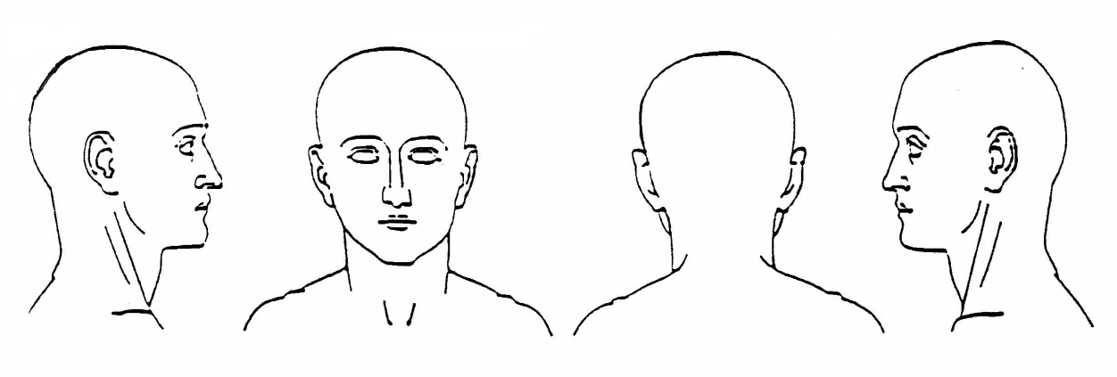

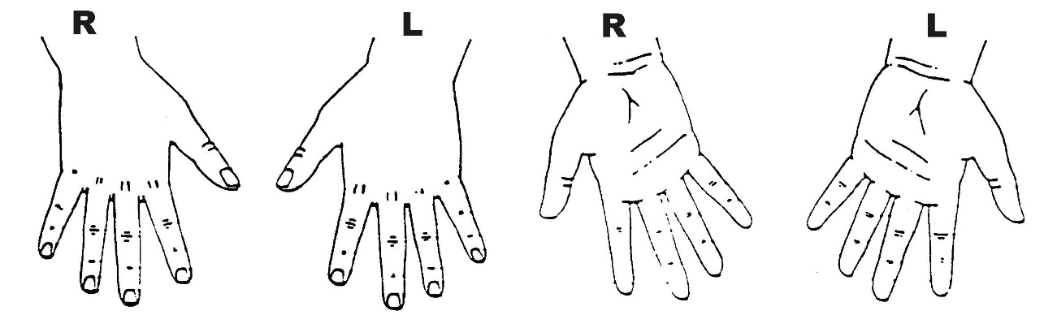

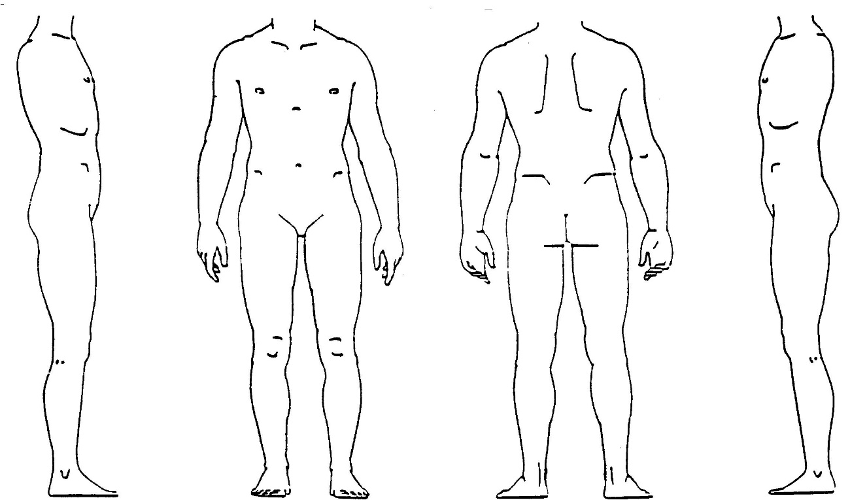

Berührung

Schmerz

Temperatur

